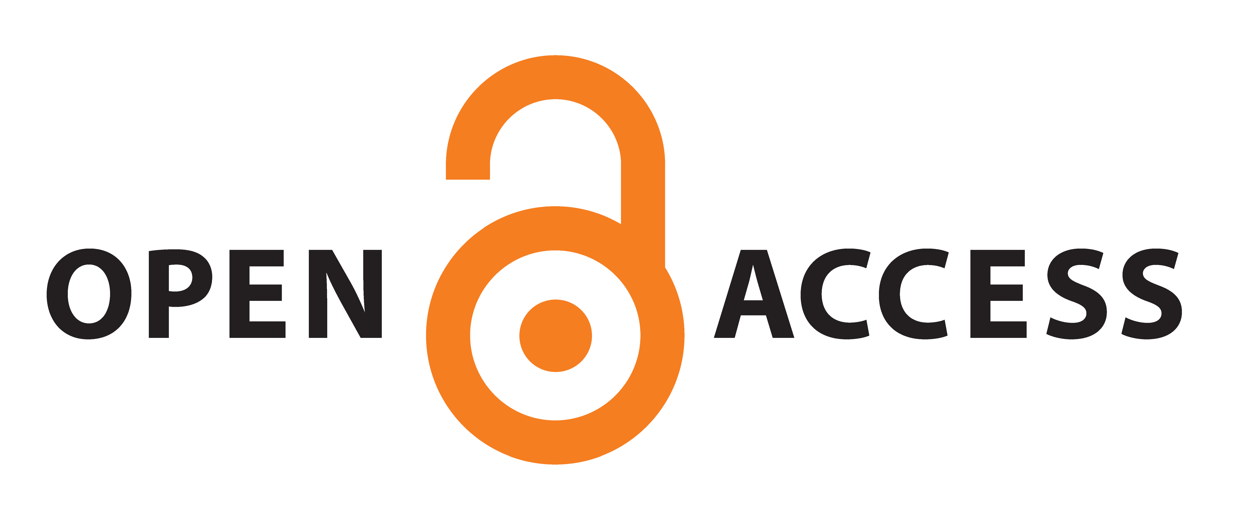

**JURNAL PENGABDIAN UNIVERSITAS CATUR INSAN CENDEKIA**

e-ISSN : ………… (online)

<http://jpucic.ejournal.id>

|  |  |
| --- | --- |
| **Vol. .., No. .., 20****23** |  |

KEGIATAN EDUKASI DAN PRAKTIK AKUAPONIK UNTUK MENINGKATKAN LIFE SKILL DAN KEMANDIRIAN

ANAK-ANAK PENYANDANG DISABILITAS

**Chairun Nas1), Lena Magdalena2), Rifqi Fahruddin3),** **Linda Norhan4), Agus Sevtiana5), Suhadi Parman6), Ela Laela Turohmah7), Agus Wahyudi8), Syauqi Afrizal Pratama9), Julian Saputri Purnama Sari10), Widyani Ayu11)**

**1 4 5)Program Studi Manajemen Informatika, Fakultas Teknologi Informasi, Universitas Catur Insan Cendekia, Cirebon, Jawa Barat, Indonesia)**

**2 3)Program Studi Sistem Informasi, Fakultas Teknologi Informasi, Universitas Catur Insan Cendekia, Cirebon, Jawa Barat, Indonesia)**

**6)Program Studi Desain Komunikasi Visual, Fakultas Teknologi Informasi, Universitas Catur Insan Cendekia, Cirebon, Jawa Barat, Indonesia)**

**7 8 9 10 11 )Program Studi Manajemen Informatika, Fakultas Teknologi Informasi, Universitas Catur Insan Cendekia, Cirebon, Jawa Barat, Indonesia)**

Corresponding author : [chairun.nas@cic.ac.id](mailto:chairun.nas@cic.ac.id), [lena.magdalena@cic.ac.id](mailto:lena.magdalena@cic.ac.id), [rifqi.fahrudin@cic.ac.id](mailto:rifqi.fahrudin@cic.ac.id), linda.norhan@cic.ac.id

E-mail : chairun.nas@cic.ac.id

**ABSTRAK**

Pengabdian kepada Masyarakat tentang Kegiatan Sosial Edukasi Anak-Anak Penyandang Disabilitas Pada Griya Karya Harapanku dalam Program "Peningkatan Life Skill Melalui Akuaponik" oleh Dosen dan Mahasiswa Universitas Catur Insan Cendekia. Peningkatan kualitas hidup anak-anak penyandang disabilitas adalah suatu isu penting dalam masyarakat yang perlu mendapatkan perhatian serius. Program pengabdian kepada masyarakat ini dilaksanakan oleh dosen dan mahasiswa Universitas Catur Insan Cendekia dengan tujuan untuk memberikan pelatihan life skill kepada anak-anak penyandang disabilitas melalui metode akuaponik. Griya Karya Harapanku menjadi lokasi implementasi program ini. Program ini bertujuan untuk meningkatkan keterampilan hidup anak-anak penyandang disabilitas melalui pendekatan yang inovatif. Metode akuaponik dipilih karena memberikan kesempatan bagi anak- anak ini untuk belajar tentang pertanian dan pemeliharaan ikan, sambil juga memperoleh keterampilan sosial, kognitif, dan fisik yang penting dalam kehidupan sehari-hari. Program ini telah melibatkan komunitas sekitar sebagai relawan dan pendukung, yang secara aktif terlibat dalam menjalankan program ini. Hasil awal dari program ini menunjukkan peningkatan keterampilan hidup anak-anak penyandang disabilitas, termasuk keterampilan komunikasi, keterampilan kerja tim, dan keterampilan dalam merawat akuaponik. Pengabdian kepada masyarakat ini merupakan contoh nyata dari kontribusi universitas dalam meningkatkan kualitas hidup anak-anak penyandang disabilitas dan mendorong inklusi sosial.

Kata Kunci: Akuaponik, Penyandang Disabilitas, Life Skill, Edukasi.

**ABSTRACT**

Community Service regarding Social Educational Activities for Children with Disabilities at Griya Karya Harapanku in the "Improving Life Skills Through Aquaponics" Program by Lecturers and Students of Catur Insan Cendekia University. Improving the quality of life of children with disabilities is an important issue in society that needs serious attention. This community service program is carried out by lecturers and students at Catur Insan Scholar University with the aim of providing life skills training to children with disabilities using the aquaponics method. Griya Karya Harapanku is the location for implementing this program. This program aims to improve the life skills of children with disabilities through an innovative approach. The aquaponics method was chosen because it provides an opportunity for these children to learn about farming and fish keeping, while also gaining social, cognitive, and physical skills that are important in everyday life. This program has involved the surrounding community as volunteers and supporters, who are actively involved in running this program. Preliminary results of the program show improvements in the life skills of children with disabilities, including communication skills, teamwork skills, and aquaponic care skills. This community service is a clear example of the university's contribution to improving the quality of life for children with disabilities and encouraging social inclusion.

Keywords: Aquaponics, People with Disabilities, Life Skills, Education.

# PENDAHULUAN

Anak penyandang disabilitas merupakan bagian dari keberagaman. Disabilitas disebabkan oleh lingkungan, bukan kekurangan fisik seseorang. Lingkungan harus berubah agar anak disabilitas bisa mendapatkan perlindungan dan berpartisipasi secara penuh dan efektif berdasarkan kesamaan hak. Permasalahan dari penyandang disabilitas merupakan suatu masalah yang kompleks. Penyandang disabilitas di menghadapi kesulitan yang lebih besar dibandingkan masyarakat umum selain disabilitas, seperti hambatan interaksi sosial, akses layanan pendidikan, kesehatan, ketenagakerjaan serta masih adanya pemahaman yang keliru dan sikap diskriminatif terhadap anak penyandang disabilitas di lingkungan keluarga dan masyarakat, baik dalam bentuk verbal maupun nonverbal.

Pandangan masyarakat terhadap penyandang disabilitas adalah sebagai kaum yang memiliki ketidakmampuan dan keterbatasan fisik atau mental yang selalu menjadi beban, tidak berguna, harus selalu dibantu dan dikasihani. Penilaian negatif sebagai suatu hal yang berbeda dari yang diterima sebagai normalitas adalah suatu proses munculnya stigma sosial. Penilaian negatif ini mengakibatkan Sebagian penyandang disabilitas merasa minder dan kurang percaya diri, mengurung diri di rumah, merasa tertekan secara psikologis, kurang bersosialisasi, dan tidak mau mengembangkan potensi dirinnya. Padahal penyandang disabilitas memiliki kemampuan yang sama dengan orang non disabilitas, jika mereka diberdayakan secara maksimal. Tidak hanya penilaian negatif, para penyandang disabilitas masih menghadapi persoalan yang berkenaan dengan penghidupan dan kesejahteraan mereka. Berbagai usaha pemberdayaan terhadap penyandang disabilitas telah dilaksanakan oleh pemerintah. (Shalsabila, 2019).

Salah satu perguruan tinggi yang berusaha mewujudkan pemberdayaan orang-orang disabilitas adalah Universitas Catur Insan Cendekia. Namun saat ini masih terdapat beberapa masalah yang dialami penyandang disabilitas, seperti kurangnya penghormatan hak-hak disabilitas dalam lingkungan sosial masyarakat hingga dunia kerja. Hal tersebut terjadi karena belum tersebarnya life skill secara meluas nagi penyandang disabilitas.

Salah satu yayasan yang berusaha untuk mewujudkan adanya pendidikan life skill adalah Griya Karya Harapanku. Griya Karya Harapanku merupakan tempat pembinaan anak cacat di Kota Cirebon. Pembinaan pada Griya Karya Harapanku berfokus pada penyandang disabilitas golongan D (cacat tubuh) dan D1 (cacat tubuh disertai cacat mental). Griya Karya Harapanku juga menyediakan asrama, untuk pelayanan rehabilitasi sosial dengan sistem panti yang diperuntukan bagi anak disabilitas yang masih menempuh pendidikan atau sekolah. Permasalahan yang terjadi pada siswa disabilitas di Griya Karya Harapanku antara lain, rendahnya kepercayaan diri yang diakibatkan kurangnya pembentukan karakter siswa, belum optimalnya dalam mengembangkan potensi, terbatasnya keterampilan yang dimiliki siswa, dan kemandirian siswa hingga hambatan ketika berada di dunia kerja. Berdasarkan permasalahan yang ada, maka siswa disabilitas di Griya Karya Harapanku harus memiliki keterampilan dalam diri mereka melalui pendidikan life skill.

*Life skill* merupakan satuan dari beberapa keterampilan hidup yang harus dimiliki manusia agar dapat melewati dan menghadapi tantangan dan tuntutan dalam hidup, sehingga pentingnya pemahaman, penerapan serta pendampingan life skill secara optimal sangat perlu dilakukan khususnya bagi siswa disabilitas. Upaya dalam peningkatan life skill dapat dilakukan dengan program dari tim pengabdian yaitu Program “Mantap Penampil” yang memiliki enam pilar *life skill* yang berbentuk keterampilan meliputi, keterampilan fisik, keterampilan, mental, keterampilan spiritual, keterampilan kejuruan, keterampilan emosional, dan keterampilan menghadapi masalah. Pada artikel ini, kami tim pengabidan berfokus pada keterampilan kejuruan, karena pada saat artikel ini disusun kami tim pengabdian telah menyelesaikan kegiatan keterampilan kejuruan.

Keterampilan kejuruan adalah kemampuan atau keterampilan khusus yang dimiliki oleh siswa dalam bidang non akademik, yaitu berupa kemampuan dalam berwirausaha sesuai dengan bakat, minat dan hobinya untuk mendapatkan penghasilan. Sehingga dapat hidup bermanfaat bagi keluarga, bangsa dan negara. Salah satu kegiatan keterampilan kejuruan yang tim pengabdian terapkan kepada anak-anak disabilitas di Griya Karya Harapanku adalah Akuaponik. Akuaponik adalah penggabungan sistem budidaya akuakultural dan hidroponik yang dapat menjadi solusi untuk mengatasi keterbatasan lahan, keterbatasan sumber air serta meningkatkan ketahanan pangan. Pada sistem akuaponik, kualitas air pada budidaya ikan merupakan salah satu syarat utama dalam keberhasilan proses budidaya (Rozie Fachrul, 2019). Pengabdian ini menerapkan sistem akuaponik yaitu mengkombinasikan peternakan lele dengan penanaman kangkung hidroponik. Sistem akuaponik adalah salah satu teknik budidaya yang bersifat simbiotik karena saling menguntungkan bagi ikan dan tanaman. Nutrisi tanaman dapat diperoleh dari feses dan sisa makanan ikan yang mengendap di dasar kolam, sehingga dihasilkan air dengan kualitas yang memenuhi standar untuk budidaya ikan (Pratopo, Lukita Hasta, 2021). Stabilitas oksigen yang larut dalam air akan diperoleh dari sistem resirkulasi air berupa pancuran yang menghasilkan tumbukan dengan air kolam.

Produksi tanaman kangkung yang dibudidayaakan dengan sistem akuaponik akan lebih baik dibandingkan dengan penanaman konvensional karena ketersediaan air yang cukup dan tambahan nutrisi yang berasal dari feses dan sisa makanan ikan. Oleh karena itu melihat mudahnya perawatan dari sistem akuaponik dapat dijadikan media pembelajaran bagi anakanak disabilitas Griya Karya Harapanku khususnya bagi anak-anak yang tinggal di asrama. Anak- anak juga dapat secara rutin merawat memantau perkembangan dari tanaman kangkung dan ikan lele. Kegiatan ini memiliki tujuan utama yaitu untuk melatih anak disabilitas dalam membudidayakan sayuran dan ikan lele yang nantinya dapat menjadi sumber penghasilan apabila sudah dapat dipanen. Kegiatan ini dapat mengedukasi anak-anak disabilitas mengenai akuaponik, selain itu dapat melatih tanggungjawab serta kemandirian anak dalam merawat tanaman dan ikan. Manfaat kegiatan dengan sistem akuaponik yaitu dapat meningkatkan perkembangan dan kemampuan motorik halus pada anak disabilitas karena, anak dilatih untuk dapat melakukan kegiatan-kegiatan perawatan seperti, memberi makan ikan lele dan menyemprot tanaman.

Berdasarkan hal tersebut tim pengabdian melakukan pengabdian dengan target sasaran anak-anak disabilitas yang tinggal di asrama Griya Karya Harapanku , di harapkan dengan adanya kegiatan keterampilan kejuruan dengan sistem akuaponik ini dapat meningkatkan life skill dari anak-anak disabilitas.

**METODE**

Dalam kegiatan Pengabdian kepada Masyarakat ini, Universitas Catur Insan Cendekia bekerjasama dengan Griya Karya Harapanku yang beralamat Jl. Mega Endah No.4, Karyamulya, Kec. Kesambi, Kota Cirebon, Jawa Barat.

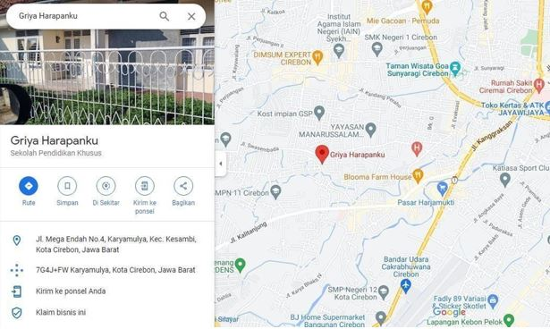

**Gambar 1. Alamat Griya Karya Harapanku**

Kegiatan keterampilan kejuruan dengan sistem akuaponik ini dilaksanakan pada anakanak disabilitas khususnya yang tinggal di asrama Griya Karya Harapanku. Metode Pelaksanaan Kegiatan Pengabdian Kepada Masyarakat ini dilakukan secara *offline* dengan menerapkan protokol kesehatan. Adapun alur kegiatan pengabdian keterampilan kejuruan dengan sistem akuaponik meliputi: (1) penyuluhan dan sosialisasi terkait tentang akuaponik, (2) perakitan akuaponik, (3) pelatihan akuaponik, dan (4) monitoring perkembangan akuaponik.

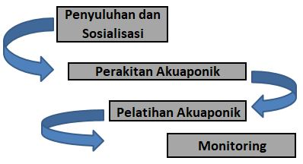

**Gambar 2. Metode Pelaksanaan Kegiatan PkM**

Selain dari itu sebelum program ini dilaksanakan, langkah awal yang dilakukan ialah pendekatan dengan anak-anak penyandang disabilitas, kemudian dilakukan pembuatan desain oleh tim Universitas Catur Insan Cendekia serta penjelasan secara garis besar mengenai desain dan program yang telah dibuat kepada anak-anak penyandang disabilitas. Setelah program ini terlaksana total keseluruhan kegiatan, dilakukan tahap sosialisasi kepada anakanak penyandang disabilitas, seperti bagaimana menanam, merawat, memanen, sehingga anak-anak penyandang disabilitas lebih memahami mengenai program yang sedang dilaksanakan.

**HASIL DAN PEMBAHASAN**

Kegiatan PKM yang diselenggarakan oleh dosen dan mahasiswa dari Universitas Catur Insan Cendekia melakukan penyuluhan dan sosialisasi akuaponik kepada anak-anak disabilitas di Griya Karya Harapanku dan juga dihadiri oleh beberapa dosen dan mahasiswa yang mendampingi anak- anak. Pada tahap ini tim PKM Universitas Catur Insan Cendekia memberikan sosialisasi dan penyuluhan kepada anak-anak disabilitas tentang akuaponik. Sosialisasi tersebut berisi penjelasan dari akuaponik, bagaimana cara membuat akuaponik, cara penyemaian benih tanaman serta cara perawatannya.

Tahap selanjutnya yaitu tahap perakitan akuaponik oleh tim pengabdian PKM yang dilaksanakan di halaman asrama Griya Karya Harapanku. Pada saat proses perakitan anak-anak ikut menyaksikan proses awal hingga akhir, tujuannya supaya anakanak dapat mengetahui dan memahami cara perakitan akuaponik. Sebelum dilakukan perakitan kerangka akuaponik tim pengabdian sudah mempersiapkan alat dan bahan yang diperlukan dan membersihkan lahan yang akan digunakan untuk akuaponik.

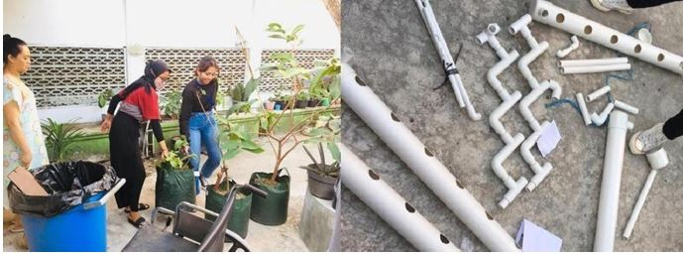

**Gambar 3. Alat dan Bahan Akuaponik**

Setelah persiapan alat dan bahan, langkah selanjutnya adalah perakitan kerangka akuaponik yang dimulai dari dasar atau bawah. Pada proses ini harus memperhatikan kekuatan dari lem pada pipa, apabila pemberian lem pada pipa tidak rata maka kerangka akan mudah roboh. Langkah selanjutnya yaitu pemasangan pipa air yang menghubungkan air dari kolam untuk dapat mengalir ke bagian atas. Proses perakitan kerangka dasar dan pemasangan pipa air.

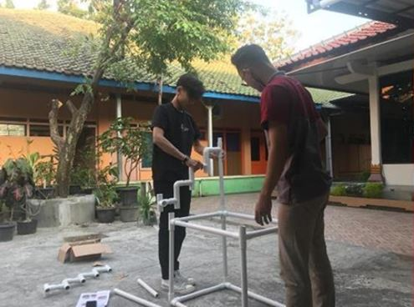

**Gambar 3. Pemasangan Alat Akuaponik**

Setelah kerangka akuaponik terbentuk langkah selanjutnya yaitu pemasangan sistem aliran dan aerator. Aerator berfungsi untuk memberikan pasokan oksigen dalam air sehingga dapat mencapai kandungan oksigen yang dibutuhkan oleh ikan lele maupun tanaman sayuran. Aliran air ini dialirkan ke tanaman kangkung melalui biofilter yang bermanfaat sebagai pengurai air kotor dari kolam menjadi nitrat dan nitrit yang berguna sebagai nutri tanaman sayuran. Pemasangan sistem aliran dan aerator.

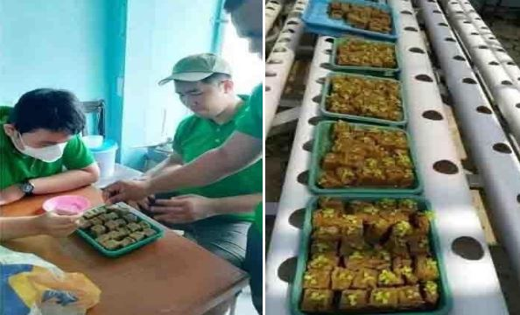

**Gambar 4. Edukasi penyemaian bibit sayuran kangkung**

Langkah berikutnya adalah penyemaian bibit sayuran kangkung hidroponik. Proses penyemaian bibit kangkung adalah sebagai berikut: ambil wadah besar dan datar, siapkan rockwool sebagai media tanam sayuran kangkung hidroponik, letakkan rockwool pada wadah dan masukkan bibit kangkung pada rockwool, pastikan rockwool selalu dalam keadaan lembab cenderung basah, kemudian letakkan rockwool yang berisi bibit kangkung di tempat yang kering dan terkena sinar matahari.

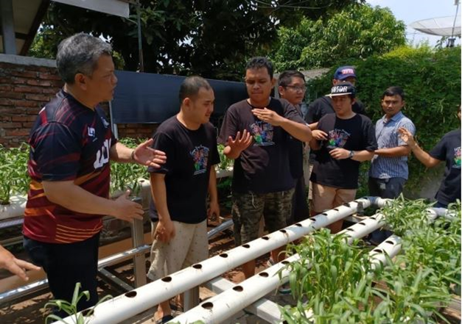

**Gambar 5. Pendampingan life skill dan kemandirian anak-anak disabilitas**

Langkah terakhir dari proses akuaponik adalah pemindahan bibit ke system akuaponik. Pemindahan bibit dapat dilakukan apabila daun kangkung sudah mencapai 4 buah yakni 2 daun Lembaga dan 2 daun sejati. Adapun proses pemindahan kangkung ke sistem akuaponik adalah sebagai berikut: pisahkan masing-masing rockwool yang sudah ditanami benih kangkung, pindahkan rockwool tersebut ke dalam sistem hidroponik yang sudah disiapkan sebelumnya, masukkan masing-masing rockwool ke dalam netpot yang telah disiapkan sebelumnya.Kegiatan berikutnya adalah pelatihan dalam perawatan akuaponik kepada anak- anak disabilitas yang tinggal di asrama. Dimulai dari tim menjelaskan secara teori kepada anakanak mengenai perawatan akuaponik hingga memberikan contoh atau praktek langsung dalam perawatan akuaponik, seperti menyemprot sayuran kangkung, memberi makan ikan, dan membersihkan sisa makanan yang mengendap di dasar kolam.

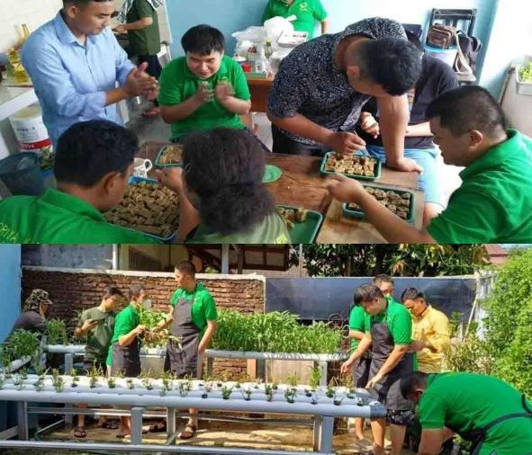

**Gambar 6. Dokumentasi kemandirian anak-anak disabilitas**

Kegiatan terakhir dalam pengabdian ini adalah monitoring pertumbuhan dan perkembangan akuaponik. Kegiatan monitoring ini rutin dilaksanakan seminggu 3 kali oleh tim pengabdian untuk mengetahui perkembangan dari akuaponik. Kegiatan monitoring ini juga diikuti oleh anak-anak di asrama, tujuannya yaitu untuk memastikan bahwa anak-anak bertanggung jawab dalam merawat akuaponik. Kegiatan perawatan akuaponik ini sangat baik untuk melatih kekuatan motorik halus pada anak disabilitas karena terdapat beberapa kegiatan fisik yang ringan seperti, memberi makan ikan, menyemprot sayuran hingga membersihkan sisa makanan yang ada di dasar kolam.

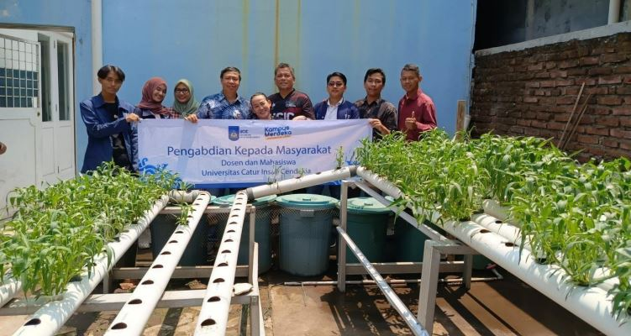

**Gambar 7. Foto Bersama Tim PkM**

# SIMPULAN

# Beberapa kesimpulan yang dapat diambil dari pelaksanaan kegiatan pengabdian kepada masyarakat yang dilaksankan di Griya Karya Harapanku dapat berjalan seperti yang telah diharapkan. Pelaksanaan sistem akuaponik kepada anak-anak disabilitas memberikan dampak yang positif. Salah satu dampak positifnya adalah anak- anak dapat berlatih bertanggung jawab atas apa yang mereka miliki, seperti misalnya anak- anak yang secara rutin setiap pagi dan sore memberi makan ikan lele dan menyemprot tanaman sayuran. Kegiatan anak-anak tersebut juga berdampak baik untuk kesehatan mereka dan dapat melatih kemampuan motorik halus pada anak. Budidaya ikan lele dan sayuran kangkung hidroponik diharapkan terus hidup subur dan dapat dipanen nantinya, serta dapat menjadi sumber penghasilan bagi anak-anak di asrama. Akuaponik menjadi media dari keterampilan kejuruan yang dapat dikembangkan, sehingga dapat meningkatkan life skill dalam diri anak-anak disabilitas.

# REFERENSI

Akbar, R. (2022). Pemberdayaan Siswa Disabilitas Griya Karya Harapanku Melalui Program “Mantap Penampil” (Mandiri, Terampil, Berkarakter Penerapan Enam Pilar Life Skill). Laporan PKM-PM. Universitas Slamet Riyadi Surakarta

Ananda, S. (2019). Pemberdayaan Penyandang Disabilitas melalui Pelatihan Pembuatan Boneka Bantal untuk Anak Down Syndrome di Desa Panciro”. Icodie Jurnal Penelitian, 217- 240.

Asih, V., Lukita, C., & Pranata, S. (2022). Pelatihan dan Pendampingan Sistem Informasi Manajemen Sekolah Berbasis Web di SMK Gunung Jati Kabupaten Cirebon. Jurnal Pengabdian UCIC, 1(1), 103-113.

Dewi, W. N., & Suwandi, S. (2023). Kegiatan Sosial Meningkatkan Kreativitas Anak-Anak Dalam Berkomunikasi Melalui Persentasi Menggunakan Canva. Jurnal Pengabdian UCIC, 1(3).

Nurakhmi, R. (2019). Menemukenali dan Menstimulasi Anak Penyandang Disabilitas Kementerian Pemberdayaan Perempuan dan Perlindungan Anak . .

Rozie, F., Syarif, I., Al Rasyid, M.U.H., & Satriyanto, E. (2021). Sistem Akuaponik untuk Peternakan Lele dan Tanaman Kangkung Hidroponik Berbasis IOT dan Sistem Inferensi Fuzzy. Jurnal Teknologi Informasi dan Ilmu Komputer. 8 (1):157-166.

Pratopo, L.H., & Thoriq, A. (2021). Produksi Tanaman Kangkung dan Ikan Lele dengan Sistem Akuaponik. Jurnal Ilmiah Pertanian. 9(1):68-76.

Suwandi, S., Marsani Asfi, Linda Norhan, Widya Jati Lestari, Amroni, & Sudadi Pranata. (2022). Kegiatan Abdimas Aksi Peduli Pemberian Air Bersih Bagi Warga Desa Setupatok Kabupaten Cirebon. Jurnal Pengabdian UCIC, 1(2).

Suwandi, S., & Kanivia, A. (2022). Pendampingan Gerakan Peduli Korban Banjir Desa Haurgeulis Kabupaten Indramayu Jawa Barat Himaka Ucic Cirebon. Jurnal PengaMAS, 5(1), 19-30.